温馨提示：
此题库为Word版，请按住Ctrl,滑动鼠标滚轴，调节合适的观看比例，关闭Word文档返回原板块。
考点45 随机事件的概率、古典概型、几何概型
一、选择题
1.(2015·新课标全国卷Ⅰ理科·T4)投篮测试中,每人投3次,至少投中2次才能通过测试.已知某同学每次投篮投中的概率为0.6,且各次投篮是否投中相互独立,则该同学通过测试的概率为 ( )
A.0.648 B.0.432 C.0.36 D.0.312
【解题指南】至少两次投中通过测试分成两种情况,一是投3次有两次投中通过测试,二是投3次都投中通过测试.
【解析】选A.根据独立重复试验公式得,该同学通过测试的概率为0.6²×0.4+0.6³=0.648.
2.(2015·新课标全国卷Ⅰ文科·T4)如果3个正整数可作为一个直角三角形三条边的边长,则称这3个数为一组勾股数,从1,2,3,4,5中任取3个不同的数,则这3个数构成一组勾股数的概率为 ( )
A. B. C. D.
【解析】选C.从1,2,3,4,5中任取3个不同的数有(1,2,3),(1,2,4),(1,2,5),(1,3,4),(1,3,5),
(1,4,5),(2,3,4),(2,3,5),(2,4,5),(3,4,5),共10种,其中(3,4,5)为一组勾股数,共一种,所以3个数构成一组勾股数的概率为.
3.(2015·山东高考文科·T7)在区间[0,2]上随机地取一个数x,则事件“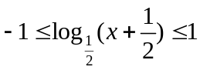”发生的概率为 ( )
A.  B.  C. D. 
【解题指南】本题是以对数函数为背景的长度之比型几何概型的计算.
【解析】选A. 由得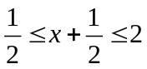，即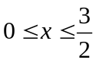，故所求概率为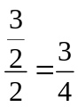.
4. (2015·陕西高考理科·T11)设复数z=(x-1)+yi(x,y∈R),若|z|≤1,则y≥x的概率为 ( )
A.+ B.-
C.- D.+
【解题指南】由题意易得所求概率为弓形的面积与圆的面积之比,分别求面积可得.
【解析】选B.因为复数z=(x-1)+yi(x,y∈R)且|z|≤1,所以|z|=≤1,即(x-1)²+y²≤1,即点(x,y)在以(1,0)为圆心、1为半径的圆及其内部,而y≥x表示直线y=x左上方的部分(图中阴影弓形),所以所求概率为弓形的面积与圆的面积之比,
即P=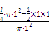=-.
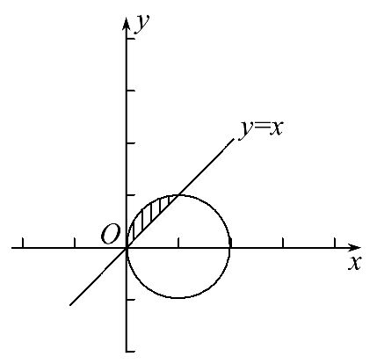
5. (2015·陕西高考文科·T12)设复数z=(x-1)+yi(x,y∈R),若|z|≤1,则y≥x的概率为 ( )
A.+ B.+
C.- D.-
【解题指南】由题意易得所求概率为弓形的面积与圆的面积之比,分别求面积可得.
【解析】选C.因为复数z=(x-1)+yi(x,y∈R)且|z|≤1,
所以|z|=≤1,即(x-1)²+y²≤1,
即点(x,y)在以(1,0)为圆心、1为半径的圆及其内部,
而y≥x表示直线y=x左上方的部分(图中阴影弓形),
所以所求概率为弓形的面积与圆的面积之比,
即P==-.
6. (2015·湖北高考理科·T7)在区间[0,1]上随机取两个数x,y,记p₁为事件“x+y≥”的概率,p₂为事件“|x-y|≤”的概率,p₃为事件“xy≤”的概率,则 ( )
A.p₁<p₂<p₃ B.p₂<p₃<p₁ C.p₃<p₁<p₂ D.p₃<p₂<p₁
【解析】选B.由题意知,事件“x+y≥”的概率为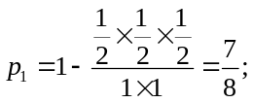事件“|x-y|≤”的概率为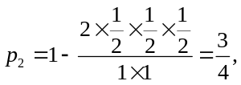事件“xy≤”的概率为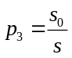，其中,S₀=×1+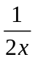dx=(1+ln2),
S=1×1=1,由图知<S₀<所以,p₂<p₃<p₁.
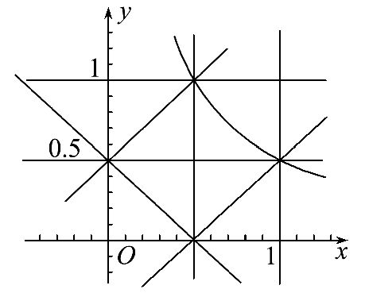
7. (2015·湖北高考文科·T8)在区间[0,1]上随机取两个数x,y,记p₁为事件“x+y≤”的概率,p₂为事件“xy≤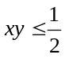”的概率,则 ( )
A.p₁<p₂< B.p₂<<p₁
C.<p₂<p₁ D.p₁<<p₂
【解析】选D.如图,满足条件的x,y构成的点(x,y)在正方形OBCA内,其面积为1,事件“x+y≤”对应的图形为△ODE,其面积为××=,故p₁=<,事件“xy≤”,对应的图形为阴影部分,其面积显然大于,故p₂>,则p₁<<p₂.
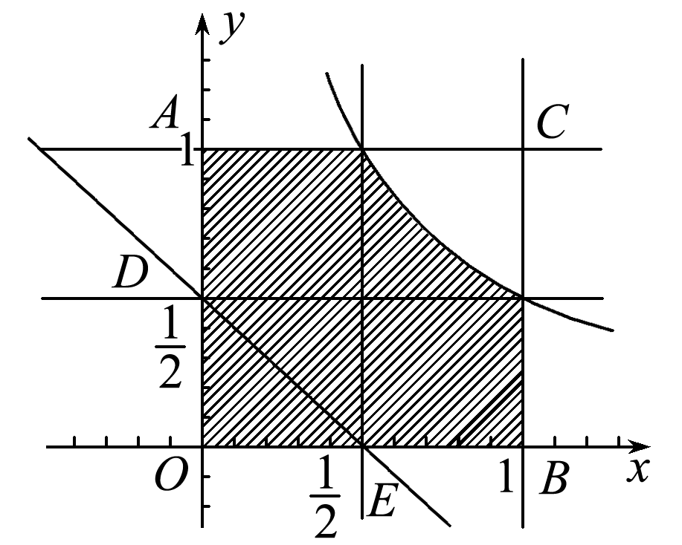
8.(2015·福建高考文科·T8)如图,在矩形ABCD中,点A在x轴上,点B的坐标为(1,0),且点C与点D在函数f(x)=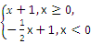的图象上.若在矩形ABCD内随机取一点,则此点取自阴影部分的概率等于 ( )
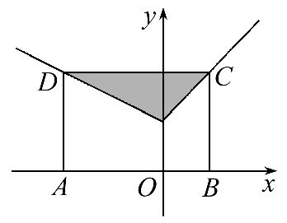
A. B. C. D.
【解题指南】求出点C和点D的坐标,转化成面积型几何概型的概率计算.
【解析】选B.因为四边形ABCD为矩形,B(1,0)且点C和点D分别在直线y=x+1和y=-x+1上,所以C(1,2)和D(-2,2),所以阴影部分三角形的面积S=×3×1=,S_{矩形}=3×2=6,故此点取自阴影部分的概率P==.
9. (2015·广东高考文科·T7)已知5件产品中有2件次品,其余为合格品.现从这5件产品中任取2件,恰有一件次品的概率为 ( )
A.0.4 B.0.6 C.0.8 D.1
【解题指南】先对产品标号,然后列举出可能出现的结果,根据古典概型概率公式求出所求的概率.
【解析】选B.5件产品中有2件次品,记为a,b,有3件合格品,记为c,d,e,从这5件产品中任取2件,有10种,分别是(a,b),(a,c),(a,d),(a,e),(b,c),(b,d),(b,e),(c,d),(c,e),(d,e),恰有一件次品,有6种,分别是(a,c),(a,d),(a,e),(b,c),(b,d),(b,e),设事件A=“恰有一件次品”,则P(A)==0.6.
二、填空题
10. (2015·江苏高考·T5)袋中有形状、大小都相同的4只球,其中1只白球,1只红球,2只黄球,从中一次随机摸出2只球,则这2只球颜色不同的概率为 .
【解题指南】列出基本事件,利用古典概型的概率公式求解.
【解析】设4只球分别为白、红、黄1、黄2,从中一次随机摸出2只球,所有基本事件为(白,红)、(白,黄1)、(白,黄2)、(红,黄1)、(红,黄2)、(黄1,黄2),共6个,颜色不同的有(白,红)、(白,黄1)、(白,黄2)、(红,黄1)、(红,黄2),共5个,所以2只球颜色不同的概率为.
答案:
11. （2015·重庆高考文科·Ｔ15）在区间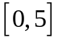上随机地选择一个数，则方程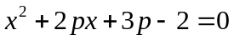有两个负根的概率为_________.
【解题指南】首先根据题意列出方程有两个负根满足的条件求出的取值范围，然后根据几何概型的概率计算公式求解.
【解析】方程有两个负根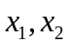，则
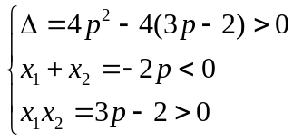 ，解得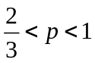或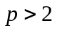
又因为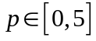，根据几何概型的概率计算公式可知
方程有两个负根的概率为
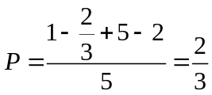
答案：
三、解答题
12．（2015·安徽高考文科·T17）某企业为了解下属某部门对本企业职工的服务情况，随机访问50名职工，根据这50名职工对该部门的评分，绘制频率分布直方图（如图所示），其中样本数据分组区间为
（1）求频率分布图中的值；
（2）估计该企业的职工对该部门评分不低于80的概率；
（3）从评分在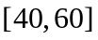的受访职工中，随机抽取2人，求此2人评分都在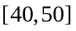的概率.
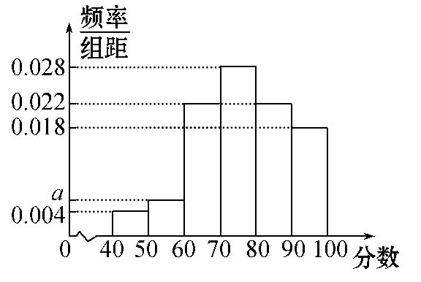
【解题指南】正确识别频率分布直方图分别求出概率,本题属于容易题.
【解析】（1）由频率分布直方图可知：（0.004+a+0.018+0.0222+0028）10=1,解得a=0.006;
（2）由频率分布直方图可知，评分不低于80分的频率为：（0.022+0.018）10=0.4，
所以该企业的职工对该部门评分不低于80的概率为0.4.
（3）受访职工中评分在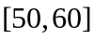的有;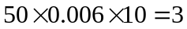(人)，记为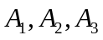;
受访职工中评分在的有;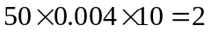(人)，记为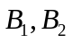。
从这5名受访职工中随机抽取2人，所有可能的结果共有10种，它们是受访职工中评分在的有;(人)，记为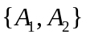，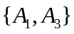，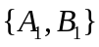,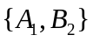,
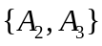,,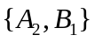,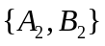,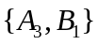,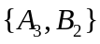,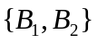,又因为所
抽取2人的评分都在的结果有1种，即，故所求的概率为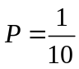。
13. (2015·北京高考文科·T17)(13分)某超市随机选取1000位顾客,记录了他们购买甲、乙、丙、丁四种食品的情况,整理成如下统计表,其中“√”表示购买,“×”表示未购买.
商品  顾客人数 | 甲 | 乙 | 丙 | 丁
100 | √ | × | √ | √
217 | × | √ | × | √
200 | √ | √ | √ | ×
300 | √ | × | √ | ×
85 | √ | × | × | ×
98 | × | √ | × | ×
(1)估计顾客同时购买乙和丙的概率.
(2)估计顾客在甲、乙、丙、丁中同时购买3种商品的概率.
(3)如果顾客购买了甲,则该顾客同时购买乙、丙、丁中哪种商品可能性最大?
【解析】(1)1000位顾客中有200位同时购买乙和丙,所以估计顾客同时购买乙和丙的概率为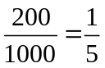 .
(2)1000位顾客中有100位同时购买甲丙丁,200位同时购买甲乙丙,所以估计1000人中同时购买3种商品的概率为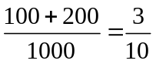。
(3)购买了甲的顾客有100+200+300+85=685位.
则顾客同时购买乙概率为,
同时购买丙的概率为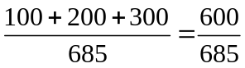，
同时购买丁的概率为.
因此,顾客购买了甲,则该顾客同时购买丙的可能性最大.
14.(2015·四川高考文科·T17)一个小客车有5个座位,其座位号为1,2,3,4,5,乘客P₁,P₂,P₃,P₄,P₅的座位号为1,2,3,4,5,他们按照座位号顺序先后上车,乘客P₁因身体原因没有坐自己座位号,这时司机要求余下的乘客按以下规则就座:如果自己的座位空着,就只能坐自己的座位.如果自己的座位已有乘客就座,就在这5个座位的剩余空位中选择座位.
(1)若乘客P₁坐到了3号座位,其他乘客按规则就座,则此时共有4种坐法.下表给出其中两种坐法,请填入余下两种坐法(将乘客就座的座位号填入表中空格处).
乘客 | P₁ | P₂ | P₃ | P₄ | P₅
座位号 | 3 | 2 | 1 | 4 | 5
座位号 | 3 | 2 | 4 | 5 | 1
(2)若乘客P₁坐到了2号座位,其他乘客按规则就座,求乘客P₅坐到5号座位的概率.
【解析】(1)当乘客P₁坐在3号位置上,此时P₂的位置没有被占,只能坐在2位置,P₃位置被占,可选剩下的任何一个座位,即可选1,4,5:①当P₃选1位置,P₄位置没被占,只能选4位置,P₅选剩下的,只有一种情况;
②当P₃选4位置,P₄可选5位置也可选1位置,P₅选剩下的,有两种情况;
③当P₃选5位置,P₄只可选4位置,P₅选剩下的,有一种情况.填表如下:
乘客 | P₁ | P₂ | P₃ | P₄ | P₅
座位号 | 3 | 2 | 1 | 4 | 5
座位号 | 3 | 2 | 4 | 5 | 1
座位号 | 3 | 2 | 4 | 1 | 5
座位号 | 3 | 2 | 5 | 4 | 1
(2)情况比较复杂,需要列表,当P₁坐2位置时,P₂位置被占,可选剩下的1,3,4,5座位,下表列出了所有可能

乘  客 | P₁ | P₂ | P₃ | P₄ | P₅ | P₁ P₂ P₃ P₄ P₅  分别的座位号
座  位  号 | 2 | 1 | 3 | 4 | 5 | 2,1,3,4,5
座  位  号 | 2 | 3 | 4 | 5 | 1 | 2,3,4,5,1
 |  |  |  | 1 | 5 | 2,3,4,1,5
座  位  号 | 2 | 3 | 1 | 4 | 5 | 2,3,1,4,5
座  位  号 | 2 | 3 | 5 | 4 | 1 | 2,3,5,4,1
座  位  号 | 2 | 4 | 3 | 1 | 5 | 2,4,3,1,5
 |  |  |  | 5 | 1 | 2,4,3,5,1
座  位  号 | 2 | 5 | 3 | 4 | 1 | 2,5,3,4,1
综上,共有8种情况,P₅坐在5号位置上的情况有4种,所求概率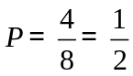.
15.(2015·山东高考文科·T16)(本小题满分12分)
某中学调查了某班全部45名同学参加书法社团和演讲社团的情况,数据如表(单位:人)
 | 参加书法社团 | 未参加书法社团
参加演讲社团 | 8 | 5
未参加演讲社团 | 2 | 30
(1)从该班随机选1名同学,求该同学至少参加上述一个社团的概率.
(2)在既参加书法社团又参加演讲社团的8名同学中,有5名男同学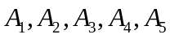,3名女同学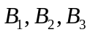.现从这5名男同学和3名女同学中各随机选1人,求A1被选中且B1未被选中的概率.
【解题指南】将符合要求的基本事件一一列出.
【解析】(1)记“该同学至少参加上述一个社团为事件A”,则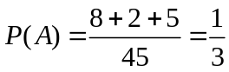
所以该同学至少参加上述一个社团的概率为.
(2)从5名男同学和3名女同学中各随机选1人的所有基本事件有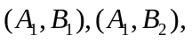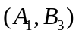,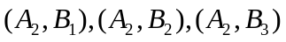,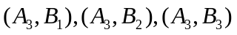,
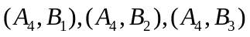,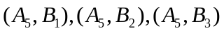共15个,其中A1被选中且B1未被选中的有(A1,B2),(A1,B3)共2个,所以A1被选中且B1未被选中的概率为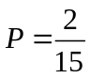
16.(2015·天津高考文科·T15)(本小题满分13分)设甲、乙、丙三个乒乓球协会的运动员人数分别为27,9,18,先采用分层抽样的方法从这三个协会中抽取6名运动员参加比赛.
(1)求应从这三个协会中分别抽取的运动员人数.
(2)将抽取的6名运动员进行编号,编号分别为A₁,A₂,A₃,A₄,A₅,A₆,从这6名运动员中随机抽取2名参加双打比赛.
①用所给编号列出所有可能的结果;
②设A为事件“编号为A₅,A₆的两名运动员至少有一人被抽到”,求事件A发生的概率.
【解题指南】(1)由分层抽样方法可知应从甲、乙、丙这三个协会中分别抽取的运动员人数分别为3,1,2.
(2)①一一列举,共15种;②符合条件的结果有9种,所以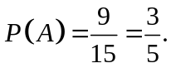
【解析】(1)应从甲、乙、丙这三个协会中分别抽取的运动员人数分别为3,1,2.
(2)①从这6名运动员中随机抽取2名参加双打比赛,所有可能的结果为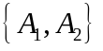,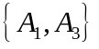,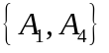,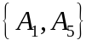,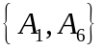,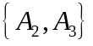,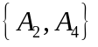,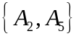,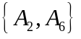,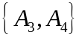,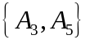,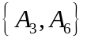,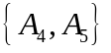,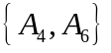,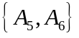,共15种.
②编号为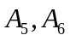的两名运动员至少有一人被抽到的结果为,, ,, ,,,,,共9种,所以事件A发生的概率
17.(2015·福建高考文科·T18)(本小题满分12分)全网传播的融合指数是衡量电视媒体在中国网民中影响力的综合指标.根据相关报道提供的全网传播2015年某全国性大型活动的“省级卫视新闻台”融合指数的数据,对名列前20名的“省级卫视新闻台”的融合指数进行分组统计,结果如表所示.
组号 | 分组 | 频数
1 | [4,5) | 2
2 | [5,6) | 8
3 | [6,7) | 7
4 | [7,8] | 3
(1)现从融合指数在[4,5)和[7,8]内的“省级卫视新闻台”中随机抽取2家进行调研,求至少有1家的融合指数在[7,8]内的概率.
(2)根据分组统计表求这20家“省级卫视新闻台”的融台指数的平均数.
【解题指南】(1)列出所有的基本事件,至少有1组在[7,8]组所包含的基本事件与总的基本事件的比值就是所求.(2)平均数等于每组的中点值与对应的频率乘积之和.
【解析】方法一:(1)融合指数在内的“省级卫视新闻台”记为A₁,A₂,A₃;融合指数在内的“省级卫视新闻台”记为B₁,B₂,从融合指数在和内的“省级卫视新闻台”中随机抽取2家的所有基本事件是:
{A₁,A₂},{A₁,A₃},{A₂,A₃},{A₁,B₁},{A₁,B₂},{A₂,B₁},{A₂,B₂},{A₃,B₁},{A₃,B₂},{B₁,B₂}共10个.其中,至少有1家融合指数在内的基本事件是:
{A₁,A₂},{A₁,A₃},{A₂,A₃},{A₁,B₁},{A₁,B₂},{A₂,B₁},{A₂,B₂},{A₃,B₁}{A₃,B₂},共9个.
所以所求的概率P=.
(2)这20家“省级卫视新闻台”的融合指数平均数等于
4.5×+5.5×+6.5×+7.5×=6.05.
方法二:(1)融合指数在内的“省级卫视新闻台”记为A₁,A₂,A₃,融合指数在内的“省级卫视新闻台”记为B₁,B₂,从融合指数在和内的“省级卫视新闻台”中随机抽取2家的所有基本事件是:
{A₁,A₂},{A₁,A₃},{A₂,A₃},{A₁,B₁},{A₁,B₂},{A₂,B₁},{A₂,B₂},{A₃,B₁},{A₃,B₂},{B₁,B₂}共10个.其中,没有1家融合指数在内的基本事件是:{B₁,B₂},共1个.
所以所求的概率P=1-=.
(2)同方法一.
18. (2015·陕西高考文科·T19)随机抽取一个年份,对西安市该年4月份的天气情况进行统计,结果如下:
日期 | 1 | 2 | 3 | 4 | 5 | 6 | 7 | 8 | 9 | 10 | 11 | 12 | 13 | 14 | 15
天气 | 晴 | 雨 | 阴 | 阴 | 阴 | 雨 | 阴 | 晴 | 晴 | 晴 | 阴 | 晴 | 晴 | 晴 | 晴

日期 | 16 | 17 | 18 | 19 | 20 | 21 | 22 | 23 | 24 | 25 | 26 | 27 | 28 | 29 | 30
天气 | 晴 | 阴 | 雨 | 阴 | 阴 | 晴 | 阴 | 晴 | 晴 | 晴 | 阴 | 晴 | 晴 | 晴 | 雨
(1)在4月份任取一天,估计西安市在该天不下雨的概率.
(2)西安市某学校拟从4月份的一个晴天开始举行连续两天的运动会,估计运动会期间不下雨的概率.
【解题指南】(1)利用频率估计概率,即得所求.
(2)利用前一天为晴天的互邻日期对有16对,其中后一天不下雨的有14个,由频率估计概率得值.
【解析】(1)在容量为30的样本中,不下雨的天数是26,以频率估计概率,4月份任选一天,西安市不下雨的概率是.
(2)称相邻两个日期为“互邻日期对”(如1日与2日,2日与3日等),这样在4月份中,前一天为晴天的互邻日期对有16对,其中后一天不下雨的有14对,所以晴天的次日不下雨的频率为,以频率估计概率,运动会期间不下雨的概率为.
关闭Word文档返回原板块

